UČNA PRIPRAVA
Stopnja izobraževanja: OSNOVNA ŠOLA
Razred: 6.RAZRED
Vsebina ure: NAMIZNI TENIS
Cilji: z uporabo spletne učilnice usvojiti osnove športne igre namizni tenis- teoretična znanja (zgodovina, pravila) in osnovna znanja o tehniki namiznega tenisa- različne vrste udarcev…
Dejavnosti učencev: preberejo teoretične vsebine, sodelujejo v forumu z učiteljem in sošolci (sodelovalno učenje), rešijo didaktično igrico (igrifikacija), na koncu ure preizkusijo svoje znanje z reševanjem kviza…

DOKAZILO O IZVEDBI DEJAVNOSTI UČENCEV
Forum:
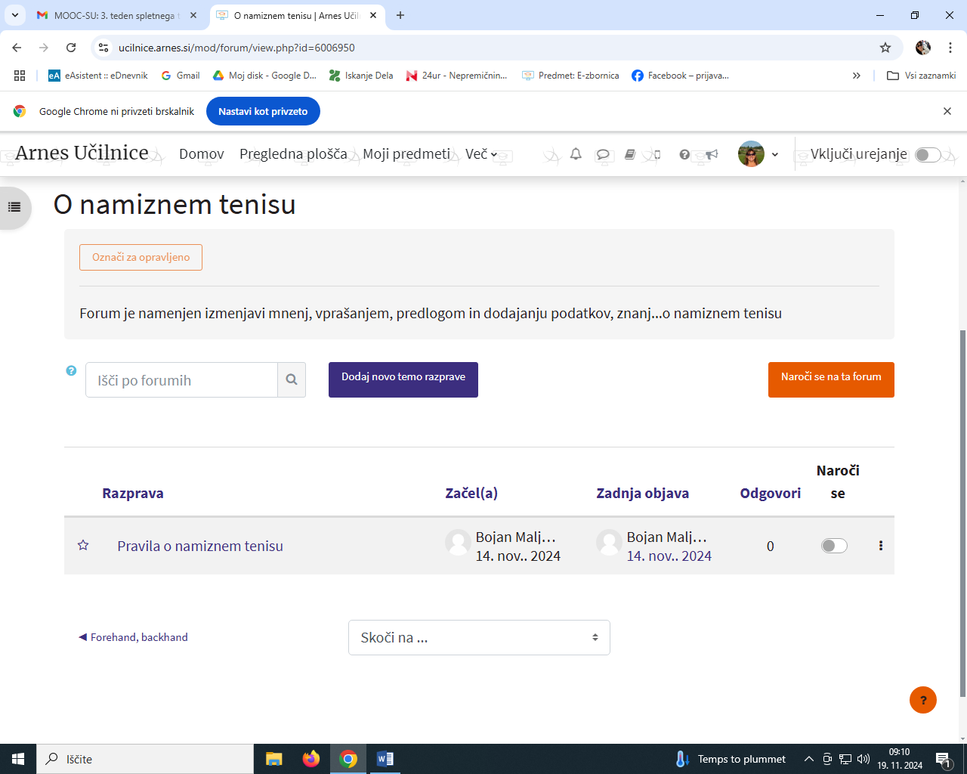

H5P: Drag and drop
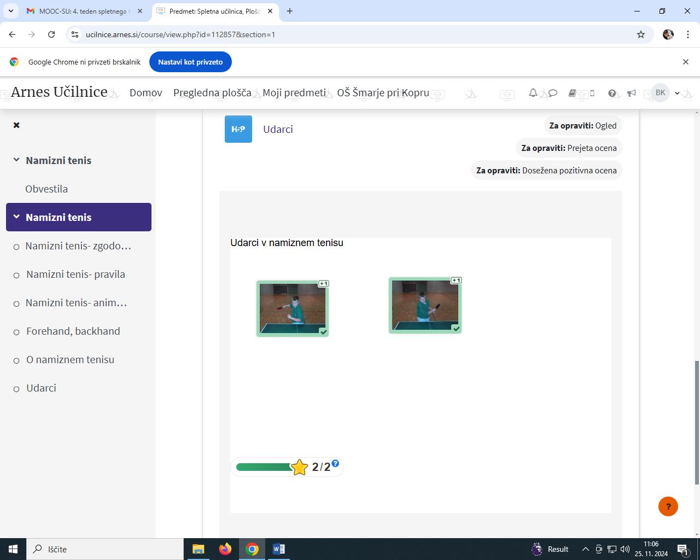
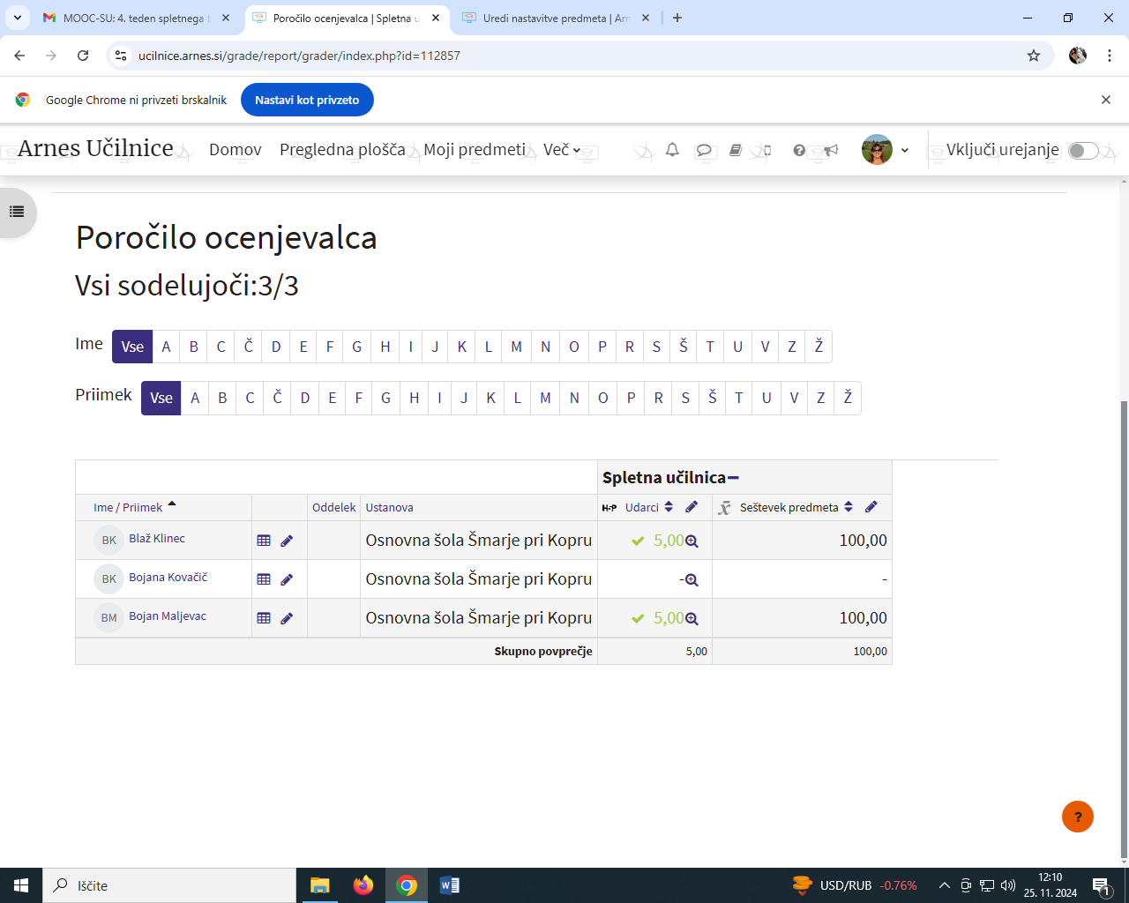

PREVERJANJE ZNANJA UČENCEV
Kviz:
